К 70-летию Великой Победы!



Выполнил 1б класс гимназии №20

Советского района г.Казани

Казань,2015год

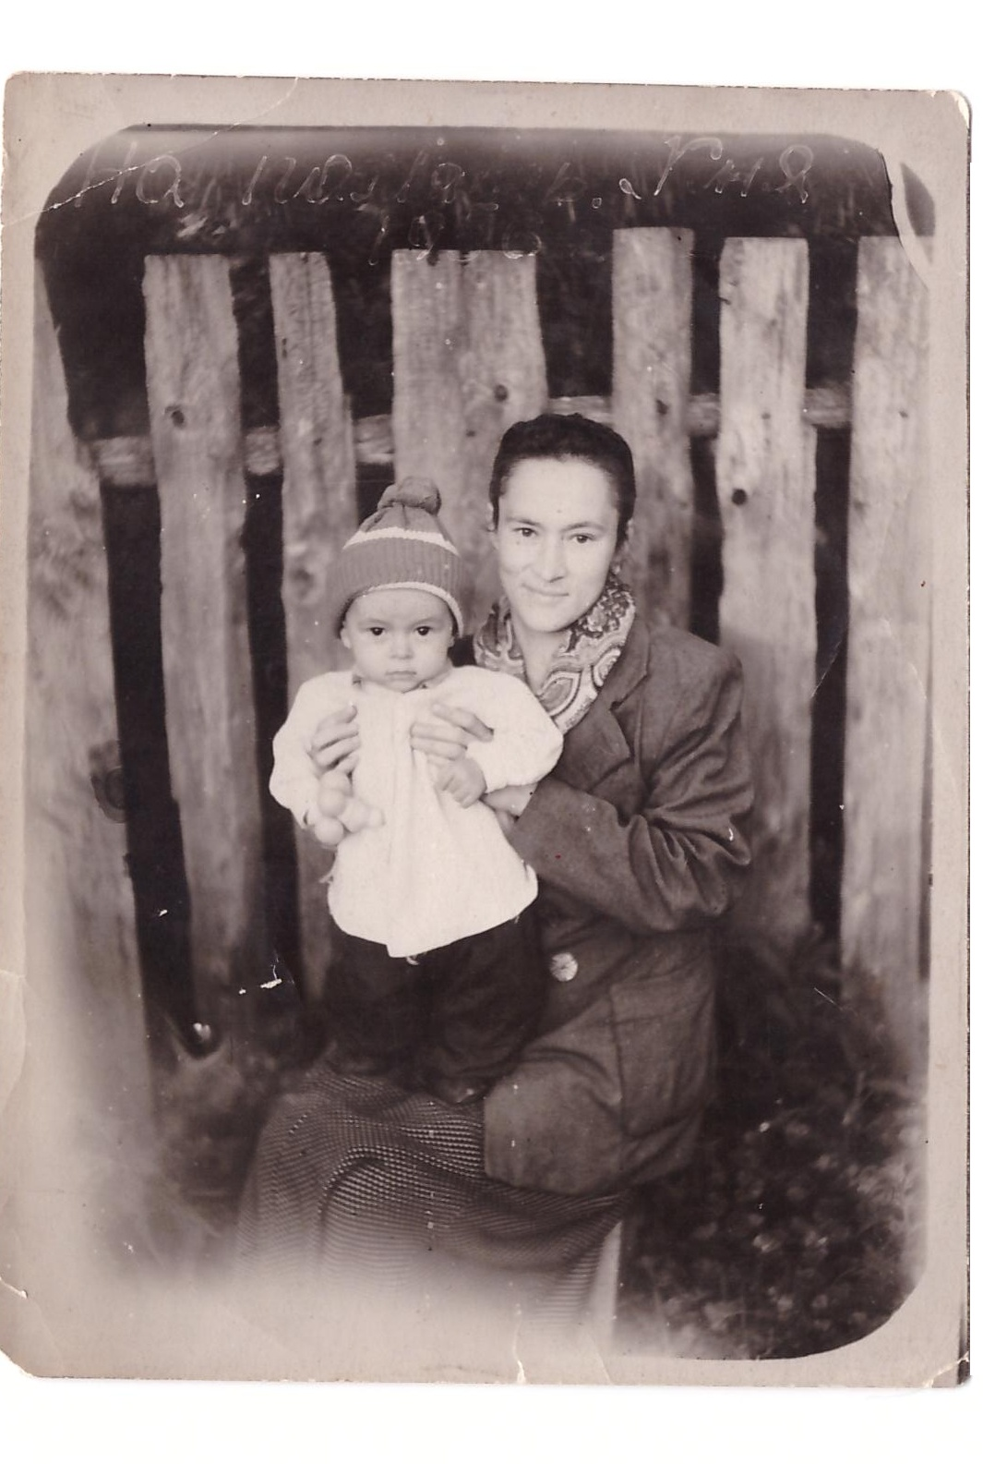

Я, Конов Тимур, учусь в 1 б классе гимназии №20 г.Казани. Я хотел бы рассказать о моей прабабушке, которой я очень горжусь.

Моя прабабушка, Ибрагимова Гульчира Шагиевна родилась в деревне Нижняя Кня Балтасинского района 21 августа 1928 года. Ещё до войны она потеряла отца и главным кормильцем в семье был старший брат. В семье было 4детей . Жили трудно, но не жаловались.

Когда началась война бабушке было всего 12 лет. Но несмотря на свой возраст, она трудилась в тылу: вязала варежки, носки и отправляла на фронт. В 14 лет их стали привлекать на более сложные работы- расчищать лес. Они замерзали, голодали. Также их привлекали на различные селькохозяйственные работы. Так как все мужчины были на войне, все заботы легли на хрупкие плечи

женщин, стариков и детей. Их девизом был:»Все для фронта! Все для Победы!»

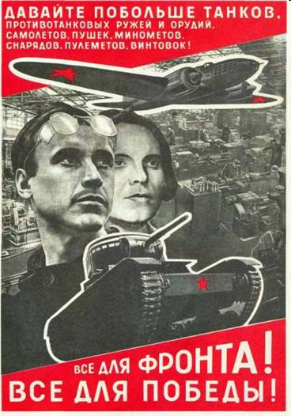

На войне погиб ее старший брат, средний брат вернулся живым и здоровым.

После войны бабушка работала в колхозе счетоводом.

На сегодняшний день моей любимой прабабушке 86 лет. Я рад, что она дожила до 70-летней годовщины Великой Победы. Она является для меня живым примером героизма и мужества. Я очень хочу быть похожим на нее.

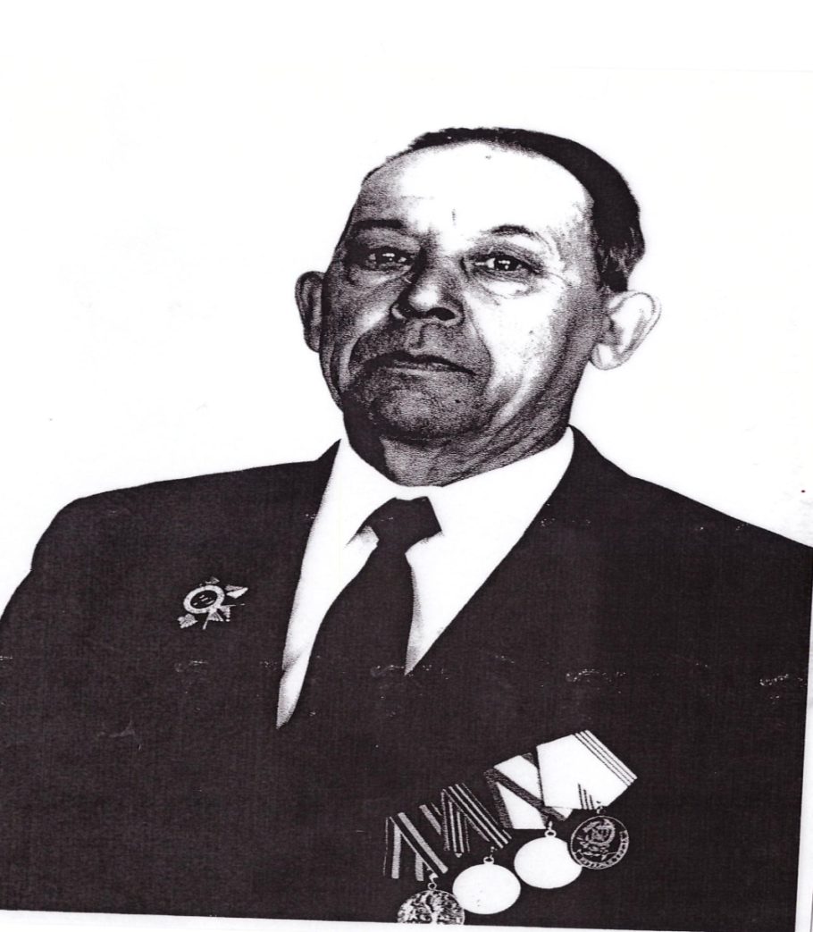

Я, Рахимов Тимур, являюсь учеником 1б класса гимназии №20 г.Казани.

В этом году мы отмечаем 70-летнюю годовщину Великой Победы. Мне хочется рассказать про моего прадедушку- Ветерана ВОВ.

Заляев Идрис Кашипович родился в 1924 году 18 января. В п.Чулпан Камышинского района Куйбышевской области.

В 1942 году был призван в Красную армию. Он был ручным пулеметчиком.

В 1943 г принимал участие в освобождении Сталинграда.

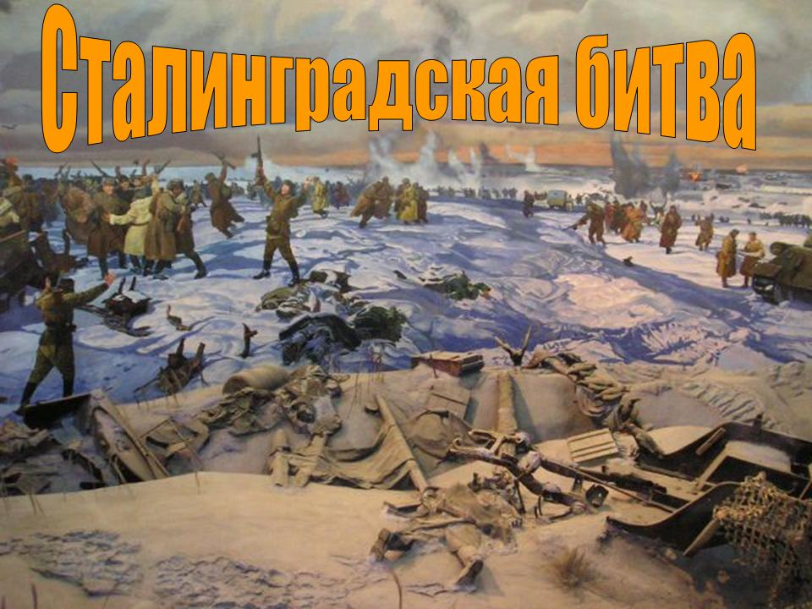 [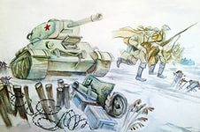](http://yandex.ru/images/search?source=wiz&img_url=http://www.zelao.ru/files/risunok_1.jpg&uinfo=sw-1366-sh-768-ww-991-wh-537-pd-1-wp-16x9_1366x768-lt-758&text=%D1%80%D0%B8%D1%81%D1%83%D0%BD%D0%BA%D0%B8%20%D0%BA%2070%20%D0%BB%D0%B5%D1%82%D0%B8%D1%8E%20%D0%BF%D0%BE%D0%B1%D0%B5%D0%B4%D1%8B%20%D0%B2%20%D0%B2%D0%B5%D0%BB%D0%B8%D0%BA%D0%BE%D0%B9%20%D0%BE%D1%82%D0%B5%D1%87%D0%B5%D1%81%D1%82%D0%B2%D0%B5%D0%BD%D0%BD%D0%BE%D0%B9%20%D0%B2%D0%BE%D0%B9%D0%BD%D0%B5&noreask=1&pos=4&rpt=simage&lr=43&family=yes&pin=1)

До 1948 г участвовал в освобождении Западной Украины от Бендеровцев.

Награжден орденом Отечественной войны, медалями: за освобождение Сталинграда, за взятие Берлина и другими.

После демобилизации в 1948 г поступил в сельхоз училище и работал бригадиром в п.Чулпан.

После ухода на пенсию с 1984 до 1992 года работал завскладом.

Мне грустно, что в этот день со мною рядом нет моего прадедушки. Я бы хотел послушать его рассказы о войне.

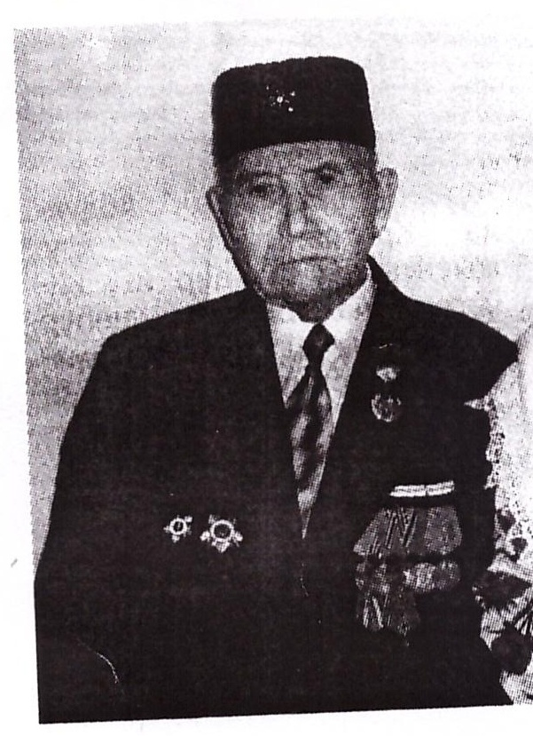

Я хочу рассказать вам про моего дедушку- участника Великой Отечественной Войны. Зовут его Залялетдинов Нигматзян Залялетдинович. Родился он в 1917 году в деревне Карлы Буинского района .Рано остался без отца, был кормильцем в семье. Перед армией 1939 году он женился, чтобы маму не оставлять одну. После Великой Победы 1945 года, его ещё на год оставили в войсках. Дед мой ветеран ВОВ и ветеран труда.

Сейчас моему дедушке 98 лет. Он читает намаз, рассказывает мне про войну. Мне интересны его рассказы.

Я очень рад ,что он дожил до 70-летнего юбилея Великой Победы.

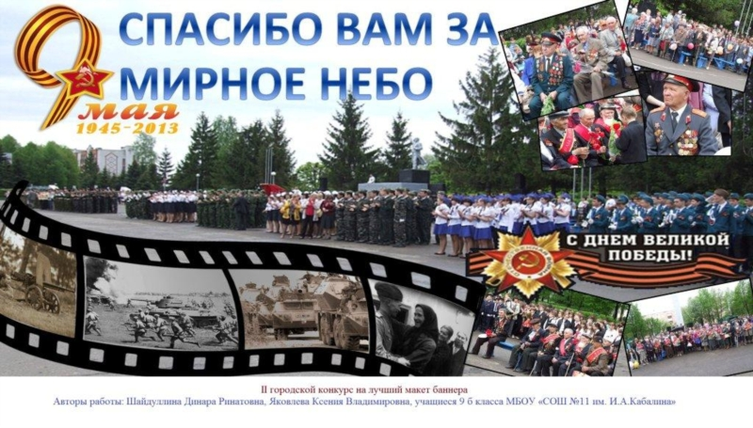**Героям Победы - спасибо!!!**

СПАСИБО ГЕРОЯМ,

СПАСИБО СОЛДАТАМ,

Что МИР подарили,

Тогда - в сорок пятом !!!

Вы кровью и пОтом

Добыли ПОБЕДУ.

Вы мОлоды были,

Сейчас - уже дЕды.

Мы ЭТУ ПОБЕДУ -

Вовек не забудем !!!

Пусть МИРНОЕ солнце

Сияет всем людям !!!

Пусть счастье и радость

Живут на планете !!!

Ведь мир очень нужен -

И взрослым, и детям !!!

Шарипов Раян 1б класс

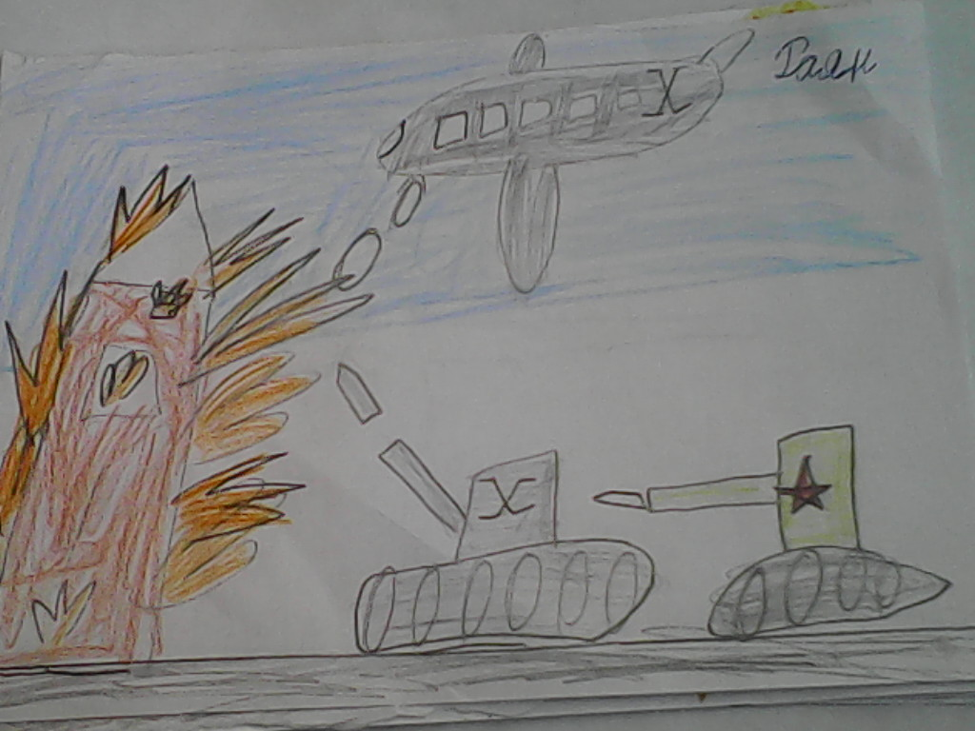

Хисматов Амир 1 класс

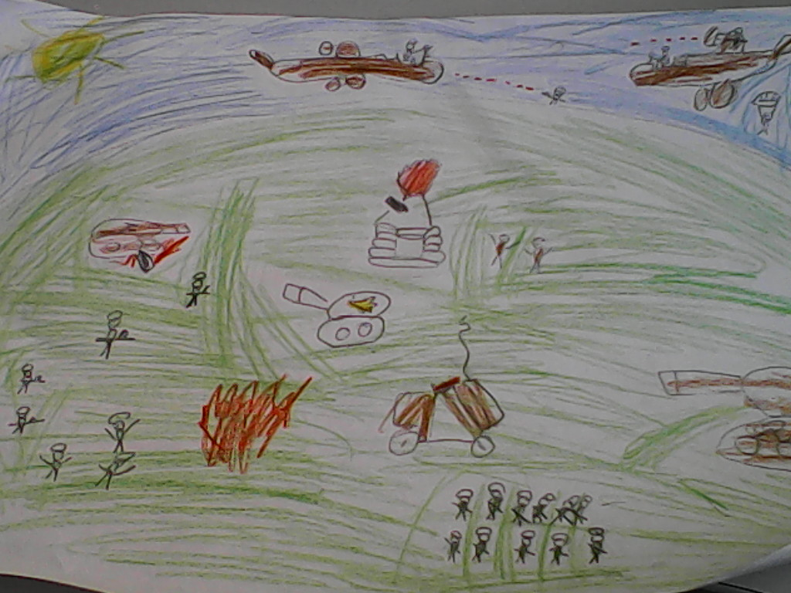

Мухаметзянов Булат 1 б класс

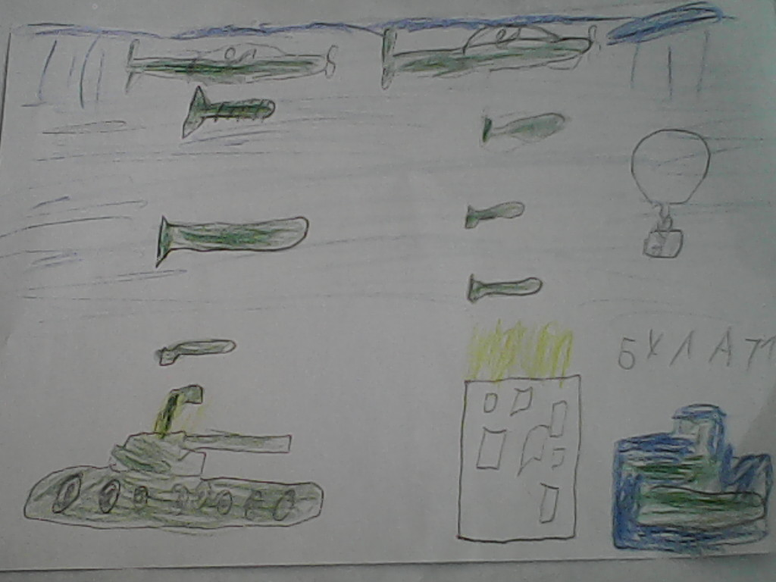

Тагиев Айрат 1 б класс

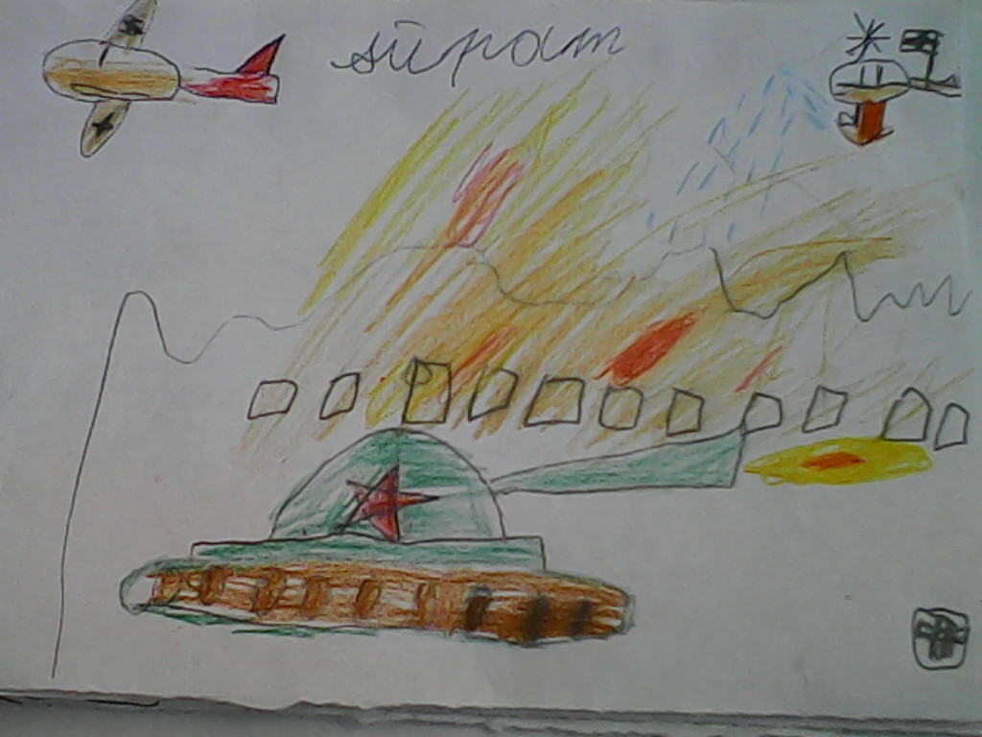

Галиахметова Аделия 1б класс

